 | Приложение № 1 к приказу
 | № | 01-10-01/2389 | от | 22.10.2026

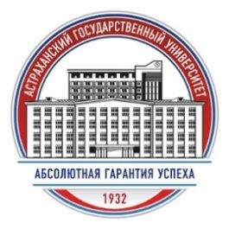

АСТРАХАНСКИЙ ГОСУДАРСТВЕННЫЙ УНИВЕРСИТЕТ
ИМ. В.Н. ТАТИЩЕВА
Программа научно-практического семинара
«Использование информационных технологий в образовательном процессе. Цифровая дидактика и новые форматы обучения»
2 ноября 2026 г.

Время | Мероприятие | Место проведения | Ответственные за проведение
02.11.2026  17.05-18.35 | Регистрация участников | ауд. Б402 | Пугина Н. Н., старший преподаватель кафедры математики ФГБОУ «АГУ им. В.Н. Татищева»
02.11.2026  17.05-18.35 | Приветственное слово участникам научно-практического семинара | ауд. Б 402 | Пугина Н. Н., старший преподаватель кафедры математики ФГБОУ «АГУ им. В.Н. Татищева»
02.11.2026  17.05-18.35 | Тема № 1 – Роль информационных технологий в современном мире | ауд. Б 402 | Пугина Н. Н., старший преподаватель кафедры математики ФГБОУ «АГУ им. В.Н. Татищева»
03.11.2026  17.05-18.35 | Тема № 2 – Методология и дидактика в образовательном процессе | ауд. ТП 512 | Пугина Н. Н., старший преподаватель кафедры математики ФГБОУ «АГУ им. В.Н. Татищева»»
05.11.2026  15.25-16.55 | Тема № 3 – Применение информационных технологий в учебном процессе. Искусственный интеллект и инновации | ауд. ТП 715 | Пугина Н. Н., старший преподаватель кафедры математики ФГБОУ «АГУ им. В.Н. Татищева»»
05.11.2026  15.25-16.55 | Круглый стол.  Подведение итогов семинара: выводы и рекомендации | ауд. ТП 715 | Участники семинара

Организаторы:
Пугина Н. Н., старший преподаватель кафедры математики ФГБОУ «АГУ им. В.Н. Татищева»
